澎湖縣鎮海國民中學活動照片
活動名稱 | 班級輔導活動-認識自己
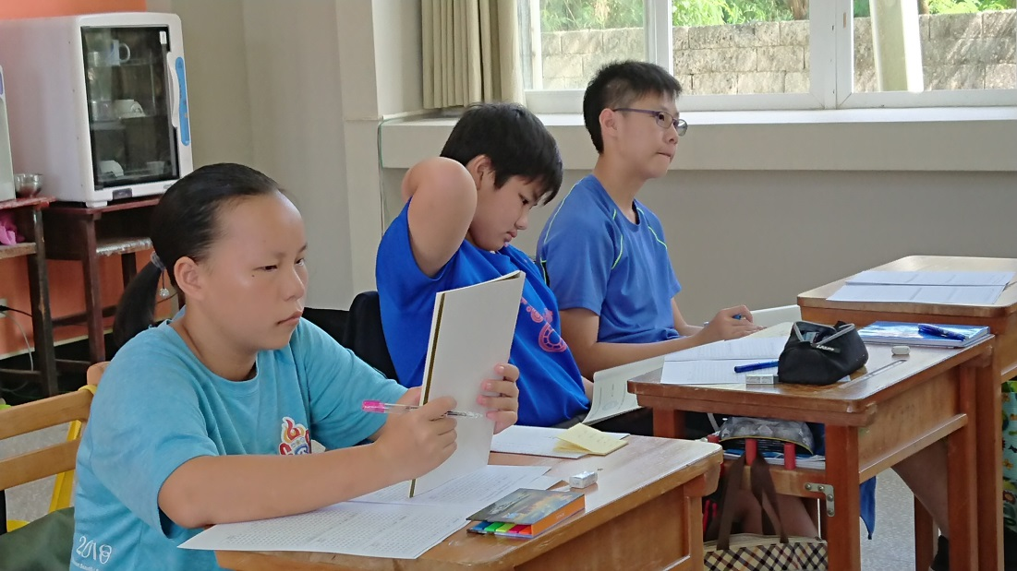
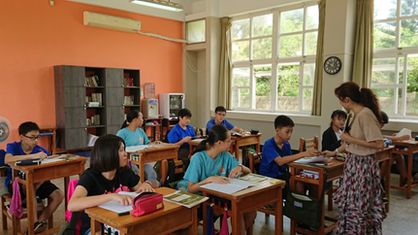

澎湖縣鎮海國民中學活動照片
活動名稱 | 班級輔導活動-生涯輔導
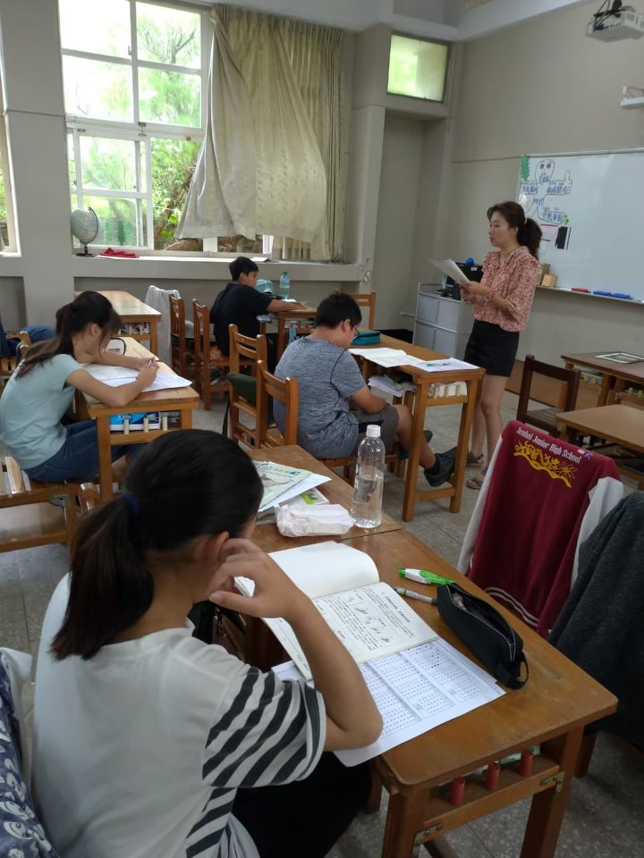
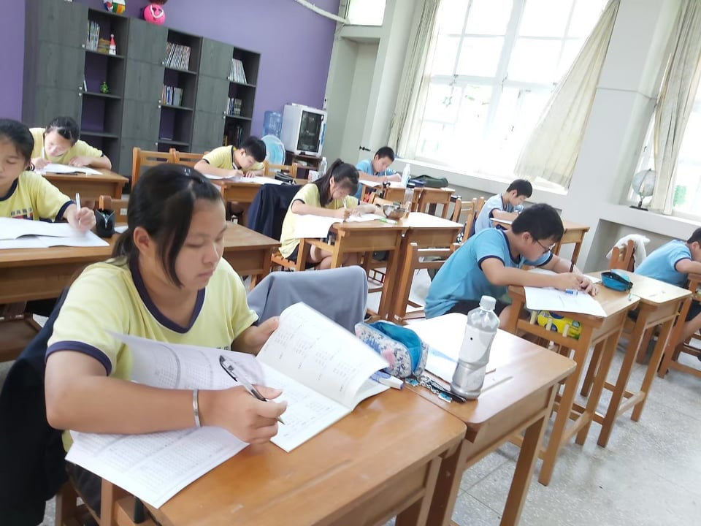

澎湖縣鎮海國民中學活動照片
活動名稱 | 班級輔導活動-同志教育
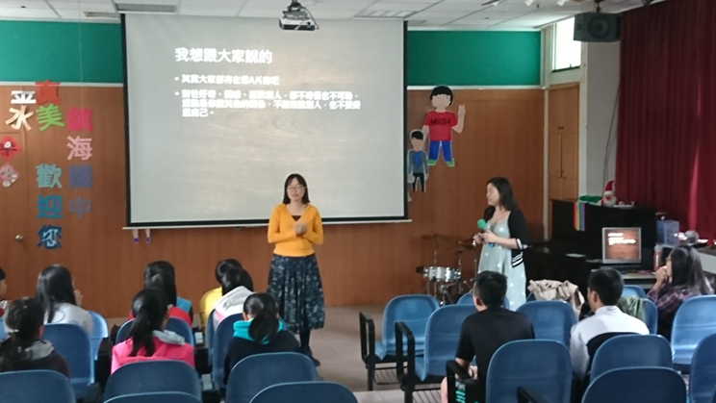
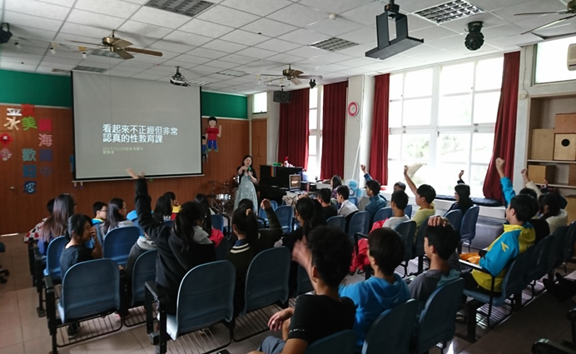

澎湖縣鎮海國民中學活動照片
活動名稱 | 班級輔導活動- 女孩日平權倡導
